常熟市外国语初级中学2018-2019学年第二学期三月调研检测
初一数学试卷
一、选择题
1.下列运动属于平移的是（ ）
A．看书时候翻页 B．人随着电梯在运动
C．士兵听从口令向后转 D．汽车到路口转弯
2.数﹣0.00000324，用科学记数法表示为（ ）
A．﹣324×10^{﹣8} B．3.24×10^{﹣6} C．﹣3.24×10^{﹣6} D．0.324×10^{﹣5}
3.下列计算中，正确的是（ ）
A．（3a³）²=6a⁶ B．（﹣2a）²＝﹣4a² C．（a⁵）²＝a⁷ D．2a²•3b³＝6a⁵
4.在长度分别为3cm、5cm、7cm、10cm的四条线段中选择其中的三条，将它们顺次首尾相接构成三角形，则能构成不同三角形的个数共有（ ）
A．1个 B．2个 C．3个 D．4个
5.如图所示，则∠A+∠B+∠C+∠D+∠E+∠F的度数是（ ）
A．180° B．270° C．360° D．540°
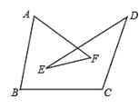
6.已知a＝2^{﹣2}，b＝（2²﹣1）⁰，c＝（﹣1）³，则a、b、c的大小关系是（ ）
A．a＞b＞c B．b＞a＞c C．c＞a＞b D．b＞c＞a
7.下列结论：①一个三角形的3个外角的度数之比为2：3：4，则与之相应的3个内角度数之比为4：3：2；②在△ABC中，若∠A＝2∠B＝3∠C，则△ABC为直角三角形；③两条平行直线被第三条直线所截，同旁内角的角平分线互相平行④一个多边形的边数每增加一条，这个多边形的内角和就增加180°；⑤一个五边形最多有3个内角是直角。其中错误结论有（ ）
A．2个 B．3个 C．4个 D．5个
8.如图，边长为（m+3）的正方形纸片剪出一个边长为m的正方形，剩余部分拼成一个长方形（不重叠无缝隙），若拼成的长方形一边长为3，则周长是（ ）
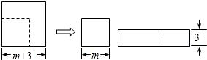
A．m+3 B．2m+6 C．2m+3 D．4m+12
已知x+y+4＝0，则-2^{y}•2^{x}的值是（ ）
A．16 B．﹣16 C．$\frac{1}{\text{16}}$ D．$−\frac{1}{\text{16}}$
- 如图，已知EF⊥AB，CD⊥AB，
- 若∠CDG＝∠BFE，则能得到∠AGD＝∠ACB．
- 若∠AGD＝∠ACB，则可得到∠CDG＝∠BFE．
- DG一定平行于BC
- 如果连接GF，则GF一定平行于AB．
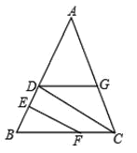
上述说法正确的有几个（ ）A．1 B．2 C．3 D．4
二、填空
11.若（3x+1）^{﹣3}有意义，则x的取值范围是 ．
12.有一个多边形的每个外角都等于40°，则这个多边形内角和度数为 ．
13.如图折叠宽度相等的长方形纸条，若∠2＝48°，则∠1＝ ．
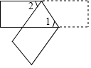
14.若x²+2（m﹣4）x+25是一个完全平方式，那么m的值应为 ．
15.如图，△ABC中，∠B＝90°，把△ABC沿BC方向平移到△DEF的位置，若AB＝4，BE＝3，PE＝2，则图中阴影部分的面积为 ．
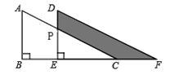
16. 若$x=3^{m}+2$，$y={\text{27}}^{m}−8$，则用$x$的代数式表示$y$,$y$= ．
17. 如图，在△ABC中，∠ABC＝∠ACB，∠A＝40°，P是△ABC内一点，且∠ACP＝∠PBC，则∠BPC＝ °．
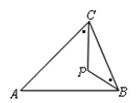
18.一质点P从距原点16个单位的M点处向原点方向跳动，第一次跳动到OM的中点M₃处，第二次从M₃跳到OM₃的中点M₂处，第三次从点M₂跳到OM₂的中点M₁处，如此不断跳动下去，则第2018次跳动后，该质点到原点O的距离为 ．
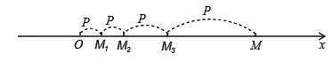
三、解答题：（共76分）
19．(每小题4分，共20分)计算：
（1）2^{﹣1}+（π﹣3.14）⁰+（﹣2）﹣（﹣1）²⁰¹⁹

（2）（a²b³）⁴+（﹣a）⁸•（﹣b⁴）³ （3）3a³b•（﹣2ab）+（﹣3a²b）²

（4）（x+1）（4x﹣1）﹣（2x﹣1）² （5）2020²﹣2018×2022

- (本小题5分）先化简，再求值：（2x﹣1）²﹣（3x+1）（3x﹣1）+5x（x﹣1），
其中x＝﹣2．

- (本小题5分）若关于x的多项式（x²+x﹣m）（mx﹣3）的展开式中不含x²，
求4（m+1）²﹣（2m+5）（2m﹣5）的值.

22.(本小题5分）已知，求的值.

23．(本小题5分）若$a,b,c$是$Δ\text{ABC}$的三边的长，化简
$\left|a−b−c\right|+\left|b−c−a\right|−\left|c+a−b\right|$.

A
B
C
24.(本小题9分）如图，每个小正方形的边长为1个单位，
每个小方格的顶点叫格点.
（1）画出△ABC的AB边上的中线CD；
（2）画出△ABC向右平移4个单位后得到的△A₁B₁C₁；
（3）图中AC与A₁C₁的关系是：_____________；
（4）图中△ABC平移扫过的面积是_______________；
(5)能使△ABQ与△ABC的面积相等的格点Q共有_______个.(点Q异于C)

25.(本小题6分）如图，直线AB∥CD，点E在CD上，点O、点F在AB上，∠EOF的角平分线OG交CD于点G，过点F作FH⊥OE于点H，已知∠OFH＝24°，求∠OGD的度数．
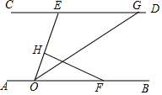

26.(本小题6分）如图，正方形ABCD的边长为a，点E在AB边上，四边形EFGB也是正方形，它的边长为b（a＞b），连结AF、CF、AC．
（1）用含a、b的代数式表示GC＝ ；
（2）若两个正方形的面积之和为60，又ab＝20，求图中线段GC的长；
（3）在条件（2）下，若a＝8，△AFC的面积为S，则S＝ ．
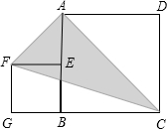

27.(本小题6分）你能求(x－1)(x⁹⁹+x⁹⁸+x⁹⁷+…+x+1)的值吗?遇到这样的问题，我们可以先思考一下，从简单的情形入手．先分别计算下列各式的值：
①(x－1)(x+1)=x²—1；②(x－1)(x²+x+1)=x³—1；
③(x－1)(x³+x²+x+1)=x⁴－1；……
由此我们可以得到：(x－1)(x⁹⁹+x⁹⁸+x⁹⁷+…+x+1)=______________；
请你利用上面的结论，完成下面两题的计算：
(1)2⁹⁹+2⁹⁸+2⁹⁷+…+2+1；

（2）(－2)⁵⁰+(－2)⁴⁹+(－2)⁴⁸+…+(－2)+1

28.(本题满9分)△ABC中，三个内角的平分线交于点O，过点O作OD⊥OB，交边BC于点D.
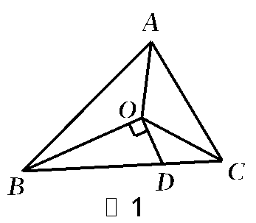
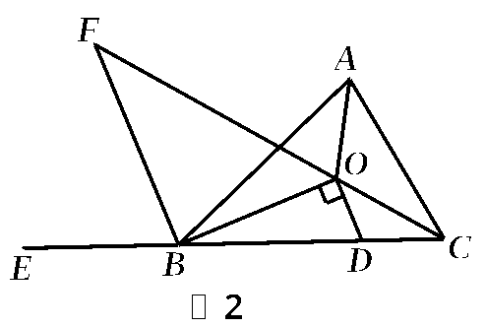

(1)如图1，猜想∠AOC与∠ODC的关系，并说明你的理由；
(2)如图2，作∠ABC外角∠ABE的平分线交CO的延长线于点F.
①求证：BF∥OD；
②若∠F=35º，求∠BAC的度数.

